ПРОТОКОЛ №
Спільного засідання постійних депутатських комісій міської ради:
- з питань освіти, науки, молоді та соціального захисту населення, охорони здоров’я, місцевого самоврядування, регламенту та депутатської етики;
- засідання постійної депутатської комісії з питань економічної діяльності, планування, бюджету, фінансів, регуляторної політики, підприємницької діяльності, торгівлі та побутового обслуговування не є повноважним, відповідно до ч.9 ст.47 Закону України «Про місцеве самоврядування в Україні», у зв’язку з тим, що в ньому бере участь менше половини депутатів від загального складу цієї комісії.

Від 18.02.2026р.
Всього членів постійної комісії з питань економічної діяльності, планування, бюджету, фінансів, регуляторної політики, підприємницької діяльності, торгівлі та побутового обслуговування – 12 чол.
Присутні: – 6 депутатів.
А.Каплієва, Н.Хукаленко, А.Пилипейко, В.Кушнірьов, В.Ждаміров, Д.Крамар.
Відсутні: – 6 депутатів.
Г.Амельченко, С.Назаренко, М.Ліфиренко, І.Тимченко, Л.Колодко, Є.Добровольський – виробнича необхідність.

Засідання постійної депутатської комісії з питань економічної діяльності, планування, бюджету, фінансів, регуляторної політики, підприємницької діяльності, торгівлі та побутового обслуговування не є повноважним відповідно до ч.9 ст.47 Закону України «Про місцеве самоврядування в Україні», у зв’язку з тим, що в ньому бере участь менше половини депутатів від загального складу цієї комісії.
Присутні депутати цієї комісії не беруть участі у голосуванні.

Всього членів постійної комісії з питань освіти, науки, молоді та соціального захисту населення, охорони здоров’я, місцевого самоврядування, регламенту та депутатської етики.
– 7 чол.

Присутні: – 5 депутатів.
І.Нікітіна, І.Кондратьєва, В.Василенко, М.Матюшенко, Є.Червонний.

Відсутні: – 2 депутата.
Я.Корх, С.Суптельна - виробнича необхідність.

Запрошені:
О.Шаповал – секретар міської ради.
Д.Харченко – завідувач сектору цифрової трансформації.
Д.Чайка – в. о. начальника управління комунальної власності.
О.Кравченко – керуючий справами виконкому.
А.Скляр – начальник юридичного відділу.
А.Доценко – начальник організаційного відділу.
Г.Мелашенко – начальник управління комунальної власності.
Д.Гребенюк – начальник управління економіки.
Н.Кириєнко – начальник відділу торгівлі та підтримки підприємництва.
Т.Савкатов - в.о. завідувача сектору земельних ресурсів управління комунальної власності.
В.Єфремов – начальник відділу містобудування та архітектури.
І. Долгих – заступник начальника фінансового управління.
Ю.Пранович - начальника відділу з питань взаємодії з правоохоронними органами, запобігання та виявлення корупції, мобілізаційної роботи.
Н.Сергейко – начальник управління освіти.

Порядок денний
(попередній розгляд питань, які виносяться на пленарне засідання
ХVІ сесії Шосткинської міської ради VІІІ скликання)

Про структуру виконавчих органів Шосткинської міської ради
Про внесення змін та доповнень до Комплексної Програми «Правопорядок» Шосткинської міської територіальної громади на 2026-2030 роки
Про затвердження назви закладу загальної середньої освіти Шосткинської міської ради Сумської області
Про внесення змін та доповнень до Програми трансформації мережі закладів загальної середньої освіти Шосткинської міської територіальної громади на 2024-2027 роки
Про затвердження Статуту КП «Шостка-Зеленбуд» у новій редакції
Про виконання Програми розвитку малого та середнього підприємництва Шосткинської міської територіальної громади на 2021-2025 роки, за 2025 рік
Про здійснення державної регуляторної політики виконавчими органами
Шосткинської міської ради за 2025 рік
Про хід виконання програми соціально-економічного та культурного
розвитку Шосткинської міської територіальної громади на 2025-2027 роки за 2025 рік
Про внесення змін та доповнень до програми соціально-економічного
та культурного розвитку Шосткинської міської територіальної громади на 2025-2027 роки
Про затвердження технічної документації із землеустрою
Про управління майном комунальної власності
Про передачу в державну власність
Про затвердження технічної документації із землеустрою та передача земельних ділянок у приватну власність громадянам
Про регулювання земельних відносин (громадяни)
Про регулювання земельних відносин (фізичні особи-підприємці)
Про регулювання земельних відносин (юридичні особи)
Про регулювання земельних відносин (землі с/г призначення)
Про інвентаризацію земель комунальної власності Шосткинської міської ради
Про надання дозволів на поновлення договорів встановлення особистих строкових сервітутів щодо земельних ділянок Шосткинської міської територіальної громади
Про надання дозволів на укладання договорів встановлення особистих строкових сервітутів щодо земельних ділянок
Про затвердження звіту щодо виконання бюджету Шосткинської міської
територіальної громади за 2025 рік
Про внесення змін до бюджету Шосткинської міської територіальної громади на 2026 рік
РІЗНЕ

Головувала на комісії А.Каплієва – голова постійної комісії з питань економічної діяльності, планування, бюджету, фінансів, регуляторної політики, підприємницької діяльності, торгівлі та побутового обслуговування.
1. СЛУХАЛИ: інформацію Олени Кравченко – керуючого справами виконкому. «Про структуру виконавчих органів Шосткинської міської ради».

ВИСТУПИЛИ: депутат Н.Хукаленко.

ГОЛОСУВАЛИ: «За» - 5 (І.Нікітіна, І.Кондратьєва, В.Василенко, М.Матюшенко, Є.Червонний.)

«Проти» - 0

«Утрималися» - 0

ВИРІШИЛИ: погодитись з проєктом рішення міської ради.

2. СЛУХАЛИ: інформацію Юлію Пранович - начальника відділу з питань взаємодії з правоохоронними органами, запобігання та виявлення корупції, мобілізаційної роботи. «Про внесення змін та доповнень до Комплексної Програми «Правопорядок» Шосткинської міської територіальної громади на 2026-2030 роки».

ВИСТУПИЛИ: Юлія Пранович запропонувала доповнення до даного рішення:
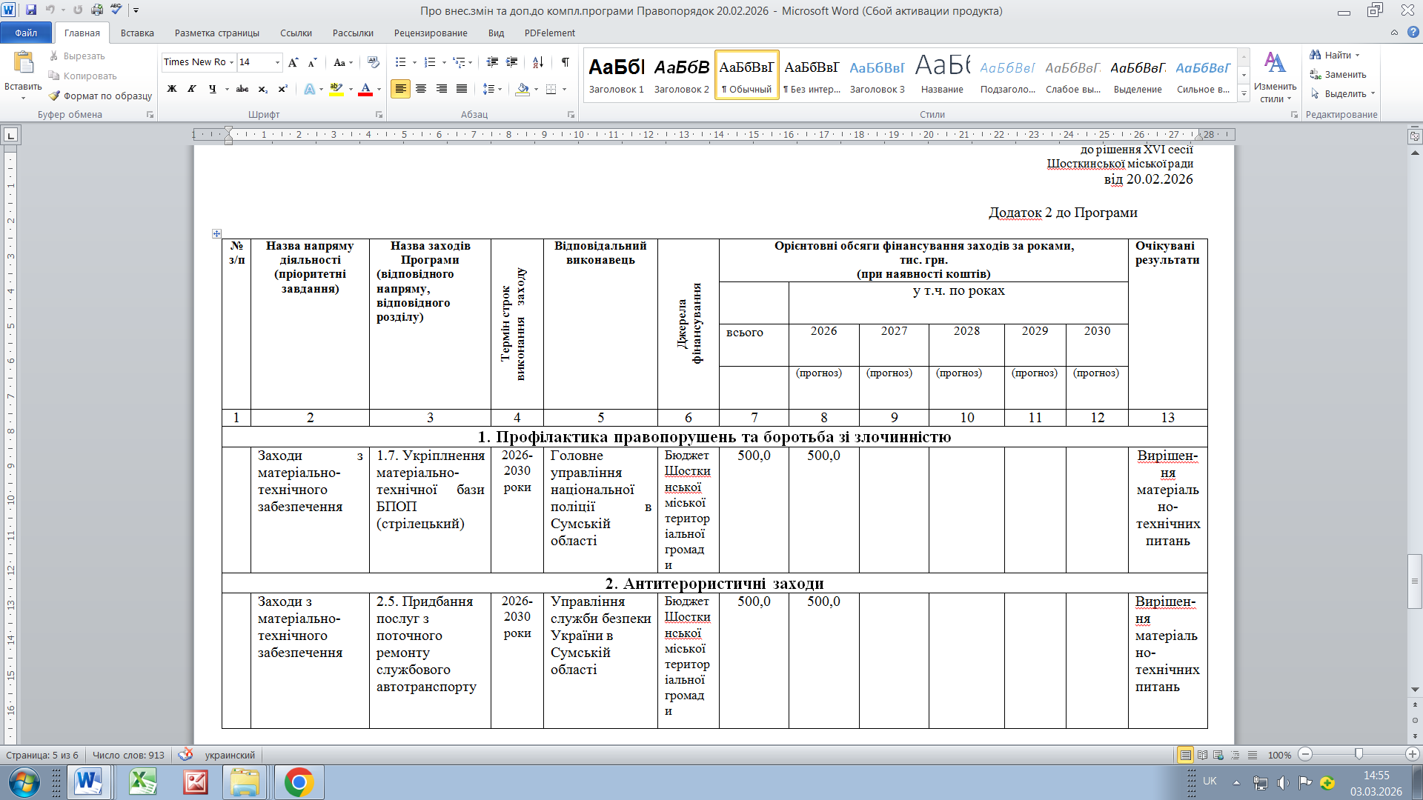

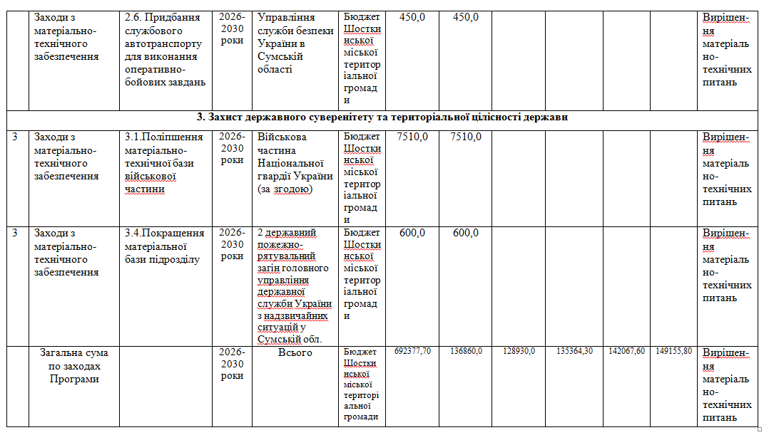

Депутат А.Каплієва виступила з питанням щодо необхідності надання детальної інформації про використання коштів Сумське ГУНП, зокрема структури витрат, напрямів фінансування та ефективності їх освоєння.

ГОЛОСУВАЛИ: «За» - 5 (І.Нікітіна, І.Кондратьєва, В.Василенко, М.Матюшенко, Є.Червонний.)

«Проти» - 0

«Утрималися» - 0

ВИРІШИЛИ: погодитись з проєктом рішення міської ради з доповненнями.

3.СЛУХАЛИ: інформацію Наталії Сергейко – начальника управління освіти. «Про затвердження назви закладу загальної середньої освіти Шосткинської міської ради Сумської області».

ВИСТУПИЛИ: депутат А. Каплієва виступила з питанням щодо кількості класів в академічних ліцеях, а також кількості учнів, які можуть навчатися у десятих та одинадцятих класах.
Депутат І. Нікітіна запропонувала звернутися до Міністерство освіти і науки України з пропозицією щодо відтермінування впровадження реформи в прикордонних громадах

ГОЛОСУВАЛИ: «За» - 5 (І.Нікітіна, І.Кондратьєва, В.Василенко, М.Матюшенко, Є.Червонний.)

«Проти» - 0

«Утрималися» - 0

ВИРІШИЛИ: погодитись з проєктом рішення міської ради.

4.СЛУХАЛИ: інформацію Наталії Сергейко – начальника управління освіти. «Про внесення змін та доповнень до Програми трансформації мережі закладів загальної середньої освіти Шосткинської міської територіальної громади на 2024-2027 роки».

ВИСТУПИЛИ: депутати В.Кушнірьов.

ГОЛОСУВАЛИ: «За» - 5 (І.Нікітіна, І.Кондратьєва, В.Василенко, М.Матюшенко, Є.Червонний.)
«Проти» - 0

«Утрималися» -0

ВИРІШИЛИ: погодитись з проєктом рішення міської ради.

5.СЛУХАЛИ: інформацію Геннадія Мелашенка – начальника управління житлово-комунального господарства. «Про затвердження Статуту КП «Шостка-Зеленбуд» у новій редакції».

ВИСТУПИЛИ: депутат В.Ждаміров.

ГОЛОСУВАЛИ: «За» - 5 (І.Нікітіна, І.Кондратьєва, В.Василенко, М.Матюшенко, Є.Червонний.)
«Проти» - 0

«Утрималися» - 0

ВИРІШИЛИ: погодитись з проєктом рішення міської ради.

6.СЛУХАЛИ: інформацію Надії Кириєнко – начальника відділу торгівлі та підтримки підприємництва. «Про виконання Програми розвитку малого та середнього підприємництва Шосткинської міської територіальної громади на 2021-2025 роки, за 2025 рік».

ВИСТУПИЛИ: депутати В.Василенко, М.Матюшенко.

ГОЛОСУВАЛИ: «За» - 5 (І.Нікітіна, І.Кондратьєва, В.Василенко, М.Матюшенко, Є.Червонний.)

«Проти» - 0

«Утрималися» - 0

ВИРІШИЛИ: погодитись з проєктом рішення міської ради.

7.СЛУХАЛИ: інформацію Надії Кириєнко – начальника відділу торгівлі та підтримки підприємництва. «Про здійснення державної регуляторної політики виконавчими органами Шосткинської міської ради за 2025 рік».

ВИСТУПИЛИ: депутат І.Кондратьєва.

ГОЛОСУВАЛИ: «За» - 5 (І.Нікітіна, І.Кондратьєва, В.Василенко, М.Матюшенко, Є.Червонний.)

«Проти» - 0

«Утрималися» - 0

ВИРІШИЛИ: погодитись з проєктом рішення міської ради.

8.СЛУХАЛИ: інформацію Дар’ї Гребенюк - начальника управління економіки. «Про хід виконання програми соціально-економічного та культурного розвитку
Шосткинської міської територіальної громади на 2025-2027 роки за 2025 рік».

ВИСТУПИЛИ: депутат А. Пилипейко.

ГОЛОСУВАЛИ: «За» - 5 (І.Нікітіна, І.Кондратьєва, В.Василенко, М.Матюшенко, Є.Червонний.)
«Проти» - 0

«Утрималися» - 0

ВИРІШИЛИ: погодитись з проєктом рішення міської ради.

9.СЛУХАЛИ: інформацію Дар’ї Гребенюк - начальника управління економіки. «Про внесення змін та доповнень до програми соціально-економічного та культурного розвитку Шосткинської міської територіальної громади на 2025-2027 роки».

ВИСТУПИЛИ: депутат А. Пилипейко виступила з питанням щодо фінансування КНП СОР «Обласний діагностичний центр у місті Шостка» та внесла пропозиції щодо змін у його діяльності, зокрема розширення та додавання функцій.
Депутат А.Каплієва внесла доповнення про необхідність ремонту обладнання в цьому закладі.
Депутат В. Ждаміров виступив з пропозицією щодо вирішення проблеми підтримки ОСББ, а саме передбачити відповідне фінансування у соціальному плані.
Депутат А.Пилипейко запропонувала виділити кошти для проведення ремонту внутрішньоквартальних проїздів.
Депутат В.Василенко порушив питання щодо функціонування генератора в Шосткинський НВК: спеціалізована школа І-ІІ ступенів – ліцей про виділення коштів на забезпечення захисту обладнання з метою недопущення доступу сторонніх осіб.

ГОЛОСУВАЛИ: «За» - 5 (І.Нікітіна, І.Кондратьєва, В.Василенко, М.Матюшенко, Є.Червонний.)

«Проти» - 0

«Утрималися» - 0

ВИРІШИЛИ: погодитись з проєктом рішення міської ради з доповненнями.

10.СЛУХАЛИ: інформацію Дарини Чайки – в.о. начальника управління комунальної власності. «Про затвердження технічної документації із землеустрою».

ВИСТУПИЛИ: депутати В.Ждаміров,В.Василенко.

ГОЛОСУВАЛИ: «За» - 5 (І.Нікітіна, І.Кондратьєва, В.Василенко, М.Матюшенко, Є.Червонний.)
«Проти» - 0

«Утрималися» - 0

ВИРІШИЛИ: погодитись з проєктом рішення міської ради.

11.СЛУХАЛИ: інформацію Дарини Чайки – в.о. начальника управління комунальної власності. «Про управління майном комунальної власності».

ВИСТУПИЛИ: депутат В.Кушнірьов.

ГОЛОСУВАЛИ: «За» - 5 (І.Нікітіна, І.Кондратьєва, В.Василенко, М.Матюшенко, Є.Червонний.)
«Проти» - 0

«Утрималися» - 0

ВИРІШИЛИ: погодитись з проєктом рішення міської ради.

12.СЛУХАЛИ: інформацію Дарини Чайки – в.о. начальника управління комунальної власності. «Про передачу в державну власність».

ВИСТУПИЛИ: депутати І.Кондратьєва.

ГОЛОСУВАЛИ: «За» - 5 (І.Нікітіна, І.Кондратьєва, В.Василенко, М.Матюшенко, Є.Червонний.)

«Проти» - 0

«Утрималися» - 0

ВИРІШИЛИ: погодитись з проєктом рішення міської ради.

13.СЛУХАЛИ: інформацію Тимура Савкатова – в.о. завідувача сектору земельних ресурсів управління комунальної власності. «Про затвердження технічної документації із землеустрою та передача земельних ділянок у приватну власність громадянам».

ВИСТУПИЛИ: депутат Н.Хукаленко.

ГОЛОСУВАЛИ: «За» - 5 (І.Нікітіна, І.Кондратьєва, В.Василенко, М.Матюшенко, Є.Червонний.)

«Проти» - 0

«Утрималися» - 0

ВИРІШИЛИ: погодитись з проєктом рішення міської ради.

14.СЛУХАЛИ: інформацію Тимура Савкатова – в.о. завідувача сектору земельних ресурсів управління комунальної власності. «Про регулювання земельних відносин (громадяни)».

ВИСТУПИЛИ: Тимур Савкатов – в.о. завідувача сектору земельних ресурсів управління комунальної власності вніс доповнення до рішення, а саме:
Виключити пункт 1:
1. Надати громадянину Романьку Олександру Вікторовичу дозвіл на розроблення проекту землеустрою щодо відведення земельної ділянки орієнтовною площею 0,60 га для городництва (код 01.07), розташованої по вул. Травневій в с. Собичеве Шосткинської міської територіальної громади з подальшою передачею в оренду.
До рішення додати пункти з 13 по 17:
13. Надати громадянину Зелик Юрію Володимировичу в оренду терміном на 15 років земельну ділянку площею 86,4374га (кадастровий номер 5925381700:01:002:0545) для сінокосіння і випасання худоби (код 01.08) на території Івотського старостинського округу Шосткинської міської територіальної громади з орендною платою в розмірі 12% від нормативної грошової оцінки земельної ділянки.

14. Надати громадянину Черкаю Анатолію Миколайовичу дозвіл на складання проекту землеустрою щодо відведення земельної ділянки, що передбачає зміну цільового призначення земельної ділянки комунальної власності за кадастровим номером 5925380400:01:003:0148 площею 55,1521 га із земель запасу (земельні ділянки кожної категорії земель, які не надані у власність або користування громадянам чи юридичним особам) (код 16.00) на землі для сінокосіння і випасання худоби (код 01.08), розташованої за межами населених пунктів на території Богданівського старостинського округу Шосткинської міської територіальної громади з подальшим наданням в оренду.
15. Надати громадянину Ядуті Михайлу Олександровичу в оренду терміном на 25 років земельні ділянки площею 47,3251 га (кадастровий номер 5925380400:01:004:0170) та площею 47,3251 га (кадастровий номер 5925380400:01:004:0171) для сінокосіння і випасання худоби (код 01.08) на території Богданівського старостинського округу Шосткинської міської територіальної громади з орендною платою в розмірі 12% від нормативної грошової оцінки земельної ділянки.
16. Надати громадянину Ядуті Михайлу Олександровичу в оренду терміном на 25 років земельну ділянку площею 38,7858 га (кадастровий номер 5925380400:04:003:0584) для сінокосіння і випасання худоби (код 01.08) на території Собичівського старостинського округу Шосткинської міської територіальної громади з орендною платою в розмірі 12% від нормативної грошової оцінки земельної ділянки.
17. Надати громадянину Ядуті Михайлу Олександровичу в оренду терміном на 25 років земельні ділянки площею 10,6792 га (кадастровий номер 5925383000:03:005:0709) та площею 4,6594 га (кадастровий номер 5925383000:02:001:0307) для сінокосіння і випасання худоби (код 01.08) на території Клишківського старостинського округу Шосткинської міської територіальної громади з орендною платою в розмірі 12% від нормативної грошової оцінки земельної ділянки.

ГОЛОСУВАЛИ: «За» - 5 (І.Нікітіна, І.Кондратьєва, В.Василенко, М.Матюшенко, Є.Червонний.)
«Проти» - 0

«Утрималися» - 0

ВИРІШИЛИ: погодитись з проєктом рішення міської ради з доповненнями.

15.СЛУХАЛИ: інформацію Тимура Савкатова – в.о. завідувача сектору земельних ресурсів управління комунальної власності. «Про регулювання земельних відносин (фізичні особи-підприємці)».

ВИСТУПИЛИ: депутат І.Нікітіна.

ГОЛОСУВАЛИ: «За» - 5 (І.Нікітіна, І.Кондратьєва, В.Василенко, М.Матюшенко, Є.Червонний.)
«Проти» - 0

«Утрималися» - 0

ВИРІШИЛИ: погодитись з проєктом рішення міської ради.

16.СЛУХАЛИ: інформацію Тимура Савкатова – в.о. завідувача сектору земельних ресурсів управління комунальної власності. «Про регулювання земельних відносин (юридичні особи)».

ВИСТУПИЛИ: Тимур Савкатов – в.о. завідувача сектору земельних ресурсів управління комунальної власності запропонував редакційну правку в пункті 3 змінити назву вулиці.

ГОЛОСУВАЛИ: «За» - 5 (І.Нікітіна, І.Кондратьєва, В.Василенко, М.Матюшенко, Є.Червонний.)

«Проти» - 0

«Утрималися» - 0

ВИРІШИЛИ: погодитись з проєктом рішення міської ради з редакційною правкою.

17.СЛУХАЛИ: інформацію Тимура Савкатова – в.о. завідувача сектору земельних ресурсів управління комунальної власності. «Про регулювання земельних відносин (землі с/г призначення)».

ВИСТУПИЛИ: Тимур Савкатов – в.о. завідувача сектору земельних ресурсів управління комунальної власності доповнив рішення пунктами з 9-16:

9. Поновити (подовжити) СТОВ «Північ агро» (код ЄДРПОУ 41410384) терміном на 10 (десять) років договір оренди земельної ділянки площею 21,1000 га (кадастровий номер 5925382500:01:003:0400) для ведення товарного сільськогосподарського виробництва (01.01) на території Каліївського старостинського округу Шосткинської міської територіальної громади з розміром орендної плати 12% від нормативної грошової оцінки.
10. Поновити (подовжити) СТОВ «Північ агро» (код ЄДРПОУ 41410384) терміном на 10 (десять) років договір оренди земельної ділянки площею 19,0000 га (кадастровий номер 5925382500:01:004:2001) для ведення товарного сільськогосподарського виробництва (01.01) на території Каліївського старостинського округу Шосткинської міської територіальної громади з орендною платою згідно договору оренди.
11. Поновити (подовжити) СТОВ «Північ агро» (код ЄДРПОУ 41410384) терміном на 10 (десять) років договір оренди земельної ділянки площею 96,4330 га (кадастровий номер 5925381200:01:001:2002) для ведення товарного сільськогосподарського виробництва (01.01) на території Глазівського старостинського округу Шосткинської міської територіальної громади з розміром орендної плати 12% від нормативної грошової оцінки.
12. Поновити (подовжити) ФГ «Талісман-агро» (код ЄДРПОУ 41057446) терміном на 10 (десять) років договір оренди земельної ділянки площею 30,0862 га (кадастровий номер 5925383700:01:002:0495) для ведення товарного сільськогосподарського виробництва (01.01) на території Погребківського старостинського округу Шосткинської міської територіальної громади з орендною платою згідно договору оренди.
13. Поновити (подовжити) ФГ «Талісман-агро» (код ЄДРПОУ 41057446) терміном на 10 (десять) років договір оренди земельної ділянки площею 7,7386 га (кадастровий номер 5925383700:01:001:0587) для ведення товарного сільськогосподарського виробництва (01.01) на території Погребківського старостинського округу Шосткинської міської територіальної громади з розміром орендної плати 12% від нормативної грошової оцінки.
14. Поновити (подовжити) ФГ «Талісман-агро» (код ЄДРПОУ 41057446) терміном на 10 (десять) років договір оренди земельної ділянки площею 1,9000 га (кадастровий номер 5925383700:02:002:0387) для ведення товарного сільськогосподарського виробництва (01.01) на території Погребківського старостинського округу Шосткинської міської територіальної громади з розміром орендної плати 12% від нормативної грошової оцінки.
15. Поновити (подовжити) ФГ «Талісман-агро» (код ЄДРПОУ 41057446) терміном на 10 (десять) років договір оренди земельної ділянки площею 2,2365 га (кадастровий номер 5925383700:02:002:0611) для ведення товарного сільськогосподарського виробництва (01.01) на території Погребківського старостинського округу Шосткинської міської територіальної громади з розміром орендної плати 12% від нормативної грошової оцінки.
16. Затвердити технічну документацію із землеустрою щодо встановлення (відновлення) меж земельних ділянок в натурі (на місцевості) невитребуваних (непереоформлених) земельних часток (паїв) та надати СТОВ «Північ Агро» (код ЄДРПОУ 41410384) в оренду терміном на 10 років, або до моменту державної реєстрації права власності спадкоємців, земельні ділянки загальною площею 30,6532 га (17,9551 га ріллі та 12,6981 га сіножаті) на території Каліївського старостинського округу Шосткинської міської територіальної громади для ведення товарного сільськогосподарського виробництва з розміром орендної плати 12% від нормативної грошової оцінки згідно додатком 2.

ГОЛОСУВАЛИ: «За» - 5 (І.Нікітіна, І.Кондратьєва, В.Василенко, М.Матюшенко, Є.Червонний.)
«Проти» - 0

«Утрималися» - 0

ВИРІШИЛИ: погодитись з проєктом рішення міської ради з доповненнями.

18.СЛУХАЛИ: інформацію Володимира Єфремова – начальника відділу містобудування та архітектури. «Про інвентаризацію земель комунальної власності Шосткинської міської ради».

ВИСТУПИЛИ: депутат В.Василенко.

ГОЛОСУВАЛИ: «За» - 5 (І.Нікітіна, І.Кондратьєва, В.Василенко, М.Матюшенко, Є.Червонний.)

«Проти» - 0

«Утрималися» - 0

ВИРІШИЛИ: погодитись з проєктом рішення міської ради.

19.СЛУХАЛИ: інформацію Володимира Єфремова – начальника відділу містобудування та архітектури. «Про надання дозволів на поновлення договорів встановлення особистих строкових сервітутів щодо земельних ділянок Шосткинської міської територіальної громади».

ВИСТУПИЛИ: депутат М.Матюшенко.

ГОЛОСУВАЛИ: «За» - 5 (І.Нікітіна, І.Кондратьєва, В.Василенко, М.Матюшенко, Є.Червонний.)

«Проти» - 0

«Утрималися» - 0

ВИРІШИЛИ: погодитись з проєктом рішення міської ради.

20.СЛУХАЛИ: інформацію Володимира Єфремова – начальника відділу містобудування та архітектури. «Про надання дозволів на укладання договорів встановлення особистих строкових сервітутів щодо земельних ділянок».

ВИСТУПИЛИ: депутати В.Ждаміров, Н.Хукаленко.

ГОЛОСУВАЛИ: «За» - 5 (І.Нікітіна, І.Кондратьєва, В.Василенко, М.Матюшенко, Є.Червонний.)

«Проти» - 0

«Утрималися» - 0

ВИРІШИЛИ: погодитись з проєктом рішення міської ради.

21.СЛУХАЛИ: інформацію Іоланти Долгих – заступника начальника фінансового управління. «Про затвердження звіту щодо виконання бюджету Шосткинської міської територіальної громади за 2025 рік».

ВИСТУПИЛИ: депутати О.Ткаченко, Т.Тупикова.

ГОЛОСУВАЛИ: «За» - 5 (І.Нікітіна, І.Кондратьєва, В.Василенко, М.Матюшенко, Є.Червонний.)
«Проти» - 0

«Утрималися» - 0

ВИРІШИЛИ: погодитись з проєктом рішення міської ради.

22.СЛУХАЛИ: інформацію Іоланти Долгих – заступника начальника фінансового управління. «Про внесення змін до бюджету Шосткинської міської територіальної громади на 2026 рік».

ВИСТУПИЛИ: Депутат В. Ждаміров запропонував виділити додаткові кошти в сумі 600 тис. грн на басейн.
Депутат В. Ждаміров зазначив необхідність виділення 500 тис. грн за виготовлення проєктно-кошторисної документації по стадіону «Зірка».
Депутати рекомендували передбачити фінансування в сумі 200 тис. грн на облаштування укриттів для генераторів у школі №1 та ліцеї.

ГОЛОСУВАЛИ: «За» - 5 (І.Нікітіна, І.Кондратьєва, В.Василенко, М.Матюшенко, Є.Червонний.)
«Проти» - 0

«Утрималися» - 0

ВИРІШИЛИ: погодитись з проєктом рішення міської ради з доповненнями.

Голова постійної депутатської комісії  з питань освіти, науки, молоді та соціального захисту населення, охорони здоров’я, місцевого самоврядування, регламенту та депутатської етики | І.Нікітіна
Секретар постійної депутатської комісії з питань освіти, науки, молоді та соціального захисту населення, охорони здоров’я, місцевого самоврядування, регламенту та депутатської етики | І.Кондратьєва

